السيرة الذاتية
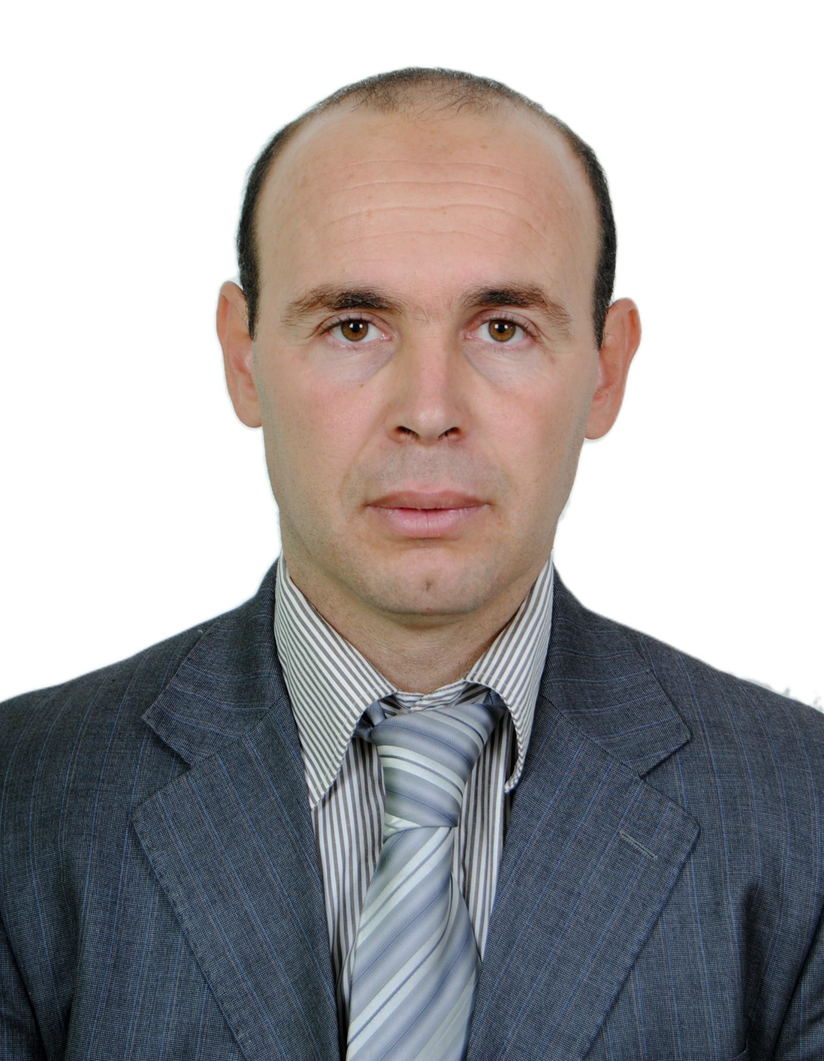
1- الحالة المدنية
الاسم: أحمد
اللقب: بوكريطة
تاريخ ومكان الازدياد: 17أوت 1977 بجليدة ولاية عين الدفلة
الحالة العائلية: متزوج وأب لثلاثة أطفال
الخدمة الوطنية: معفى
الهاتف: / 07-78-76-34-84 63-34-45-97-07
الإيميل: medislam77@yahoo.fr
2- التكوين الدراسي
- شهادة الليسانس في العلوم القانونية والإدارية بتاريخ 13جويلية 2003 بجامعة البليدة.
- شهادة الكفاءة المهنية للمحاماة بتاريخ 04 جويلية 2004 بجامعة البليدة.
- شهادة الماجستير في العلوم القانونية والإدارية تخصص التنظيم الدولي والعولمة بتاريخ 17 ماي 2012 بجامعة البليدة.
- في انتظار مناقشة دكتوراه تخصص التنظيم الدولي والعولمة بجامعة الجيلالي اليابس بسيدي بلعباس.
3- الوظائف المشغولة
- أستاذ متعاقد بجامعة البليدة لتدريس طلبة الماستر ول م د في مقياس قانون الأملاك الوطنية، قانون التسجيل، العرائض وتقييم الأملاك العقارية للسنة الدراسية 2009- 2010.
- منتدب وممثل أملاك الدولة في الشباك الوحيد التابع للوكالة الوطنية لتطوير الاستثمار بتاريخ 06 جانفي 2013 إلى غاية 28 جوان 2017 إلى غاية التحاقي بمديرية أملاك الدولة لولاية عين الدفلة.
- أستاذ متعاقد مع جامعة التكوين المتواصل لتدريس طلبة السنة الثالثة تخصص تسيير عمومي في مقياس المؤسسات والمنظمات المالية والسنة الثانية في مقياس تسيير عمومي من 2013 إلى يومنا هذا.

4- التأطير
- الدراسات التطبيقية الجامعية DEUA مشرف، رئيس وعضو مناقش لأكثر من 100 مذكرة تخرج لطلبة جامعة التكوين المتواصل للسنوات الدراسية من 2013 إلى يومنا هذا.
5- الملتقيات والمداخلات
- المشاركة في اليوم الاعلامي حول بورصة الشراكة ودورها في التنمية الاقتصادية المنظم من طرف الوكالة الوطنية لتطوير الاستثمار والمنعقد يوم 05 ديسمبر 2013، وكانت المداخلة تحت عنوان " دور العقار الصناعي في عملية الاستثمار" .
- المشاركة في فعاليات أسبوع المقاولاتية والذي كان حول طرق، أساليب ووسائل إنشاء المؤسسات الصغيرة والمتوسطة من طرف الشباب حاملي الشهادات الجامعية والمنظم من طرف جامعة خميس مليانة أيام 13-14-15 ماي 2014 .
- المشاركة في فعاليات الأسبوع العالمي للمقاولاتية والذي كان حول التمويل البنكي ودوره في التنمية الاقتصادية والمحلية والمنظم من طرف الوكالة الوطنية لتطوير الاستثمار يومي 18 و19 نوفمبر 2014.
- المشاركة في اليوم الإعلامي حول التمويل البنكي و دوره في التنمية الاقتصادية المحلية المنظم من طرف الوكالة الوطنية لتطوير الاستثمار والمنعقد يوم 20 نوفمبر 2014، وكانت المداخلة تحت عنوان "التمويل كوسيلة لاستمرارية المشاريع الاستثمارية ".
- المشاركة في الندوة الوطنية الأولى حول كيفية إنشاء وإدارة المؤسسات الصغيرة والمتوسطة في إطار دعم الاقتصاد الوطني المنظم من طرف جامعة الجيلالي بونعامة بخميس مليانة والمنعقد يومي 13 و14 أفريل 2015، وكانت المداخلة تحت عنوان " المؤسسة الاقتصادية والعقار الصناعي"
- المشاركة في الملتقى الدولي الثاني حول النظام القانوني للعقار ودوره في التنمية وترقية الاستثمار المنظم من طرف جامعة الجيلالي بونعامة بخميس مليانة والمنعقد يومي 27 و28 أفريل 2016 ، وكانت المداخلة تحت عنوان " دور العقار الصناعي في تنمية الاستثمار"
- المشاركة في الملتقى الدولي الثاني عشر للمذهب المالكي بولاية عين الدفلى حول الاتجاه الحديثي للمذهب المالكي والمنعقد يومي 02 و03 ماي 2016، وكانت المداخلة تحت عنوان " الإمام مالك الفقيه المحدث".
- المشاركة في الملتقى الدولي الثالث عشر للمذهب المالكي بولاية عين الدفلى حول التجديد في المذهب المالكي والمنعقد يومي 16 و17 ماي 2017، وكانت المداخلة تحت عنوان " توظيف الشبكة العنكبوتية ووسائط التواصل الاجتماعي في خدمة الفقه المالكي".
- المشاركة في الملتقى الدولي الرابع عشر للمذهب المالكي بولاية عين الدفلى حول الاتجاه المقاصدي في المذهب المالكي والمنعقد أيام 10 -11 -12 أفريل 2018، وكانت المداخلة تحت عنوان " مقاصد الشريعة، مفهومها وأنواعها".
- المشاركة في الندوة العلمية الثالثة لفائدة طلبة جامعة التكوين المتواصل بولاية عين الدفلى حول الطرق البيداغوجية لإعداد مذكرة تخرج والمنعقد يوم 15 ديسمبر 2018، وكانت المداخلة تحت عنوان " الرجع الإلكتروني عبر الانترنت".
- المشاركة في الندوة العلمية الرابعة لفائدة طلبة جامعة التكوين المتواصل بولاية عين الدفلى حول الأساليب الرقابية في حماية المستهلك بين التشريع والممارسة والمنعقد يوم 02 مارس 2019، وكانت المداخلة تحت عنوان " دور أجهزة الرقابة الإدارية في حماية المستهلك".
- المشاركة في الملتقى الدولي الخامس عشر للمذهب المالكي بولاية عين الدفلى حول المعاملات المالية في المذهب المالكي والمنعقد أيام 05 -06 -07 نوفمبر 2019، وكانت المداخلة تحت عنوان " مفهوم الأموال في المذهب المالكي، والمعاملات المالية وأهميتها".
- المشاركة في الندوة العلمية الخامسة لفائدة طلبة جامعة التكوين المتواصل بولاية عين الدفلى حول مناهج البحث العلمي وطرق إعداد مذكرة التخرج والمنعقد يوم 22 فيفري 2020. وكانت المداخلة تحت عنوان " منهجية إعداد مذكرة التخرج".
- المشاركة في اليوم الدراسي لجامعة التكوين المتواصل بولاية عين الدفلى حول المقاولاتية النسوية ودورها في التنمية والمنعقد في 07 مارس 2020.
6- دورات تدريبية
- شهادة في الإعلام الآلي (Word-Excel-Système Windows) في الفترة: من 15 مارس 2005 إلى 15 جوان 2005 بالعطاف.
- شهادة تكوين صحفي في الكتابة الصحفية + تكوين تطبيقي في الفترة: أفريل- جوان 2004 جامعة الجزائر.
- شهادة في اللغة الفرنسية المستوى الأول بتاريخ 12 جوان 2011.
- شهادة في اللغة الإنجليزية المستوى الثاني بتاريخ 21 سبتمبر 2016 بمركز التدريب والتنمية المستدامة "خطوة".
- شهادة مسعف متطوع في الإسعافات الأولية المنظمة من طرف مديرية الحماية المدنية لولاية عين الدفلى في الفترة: 10/02/2015 – 02/03/2015.
7- الدورات التكوينية بتقنية التحاضر المرئي ( التعليم عن بعد)
- المشاركة في الدورة التدريبية بعنوان طرائق التعليم والتعلم الحديثة والتي نظمتها منصة أريد العلمية وقدمها مجموعة من الخبراء من 12 إلى 17 ماي 2020.
- المشاركة في الدورة التدريبية بعنوان طرائق التعليم والتعلم الحديثة والتي نظمتها منصة أريد العلمية وقدمها مجموعة من الخبراء يوم 12 ماي 2020.
- المشاركة في الدورة التدريبية بعنوان المصطلحات والمفاهيم المستخدمة في طرائق التدريس والتي نظمتها منصة أريد العلمية وقدمها مجموعة من الخبراء يوم 13 ماي 2020.
- المشاركة في الدورة التدريبية بعنوان طرق التعليم والتعلم – الجانب المعرفي والتي نظمتها منصة أريد العلمية وقدمها مجموعة من الخبراء يوم 14 ماي 2020.
- المشاركة في الدورة التدريبية بعنوان طرق التعليم والتعلم – الجانب التطبيقي والتي نظمتها منصة أريد العلمية وقدمها مجموعة من الخبراء من 15 ماي 2020.
- المشاركة في الدورة التدريبية بعنوان مهارات التدريسي الناجح والتي نظمتها منصة أريد العلمية وقدمها مجموعة من الخبراء يوم 16 ماي 2020.
- المشاركة في الدورة التدريبية بعنوان الذكاء المتعدد في التدريس والتي نظمتها منصة أريد العلمية وقدمها مجموعة من الخبراء يوم 17 ماي 2020.
- المشاركة في أسبوع أساسيات البحث العلمي المعاصر والتي نظمتها منصة أريد العلمية وقدمها مجموعة من الخبراء من 06 إلى 12 يونيو 2020.
- المشاركة في أسبوع البحث العلمي المتقدم والتي نظمتها منصة أريد العلمية وقدمها مجموعة من الخبراء من 24 إلى 30 يوليو 2020.

8- منشورات علمية:
- مقال تحت عنوان " الإمام مالك الفقيه المحدث" منشور ضمن أعمال الملتقى الدولي للمذهب المالكي الثاني عشر في ماي 2016.
- مقال تحت عنوان " الطاقة النووية...إجراءات الحماية بعد حادثة فوكوشيما" منشور في مجلة صوت القانون بجامعة خميس مليانة العدد 7 الجزء 2 في أفريل 2017.
- مقال تحت عنوان " توظيف الشبكة العنكبوتية ووسائط التواصل الاجتماعي في خدمة الفقه المالكي " منشور ضمن أعمال الملتقى الدولي للمذهب المالكي الثالث عشر في ماي 2017.
- مقال تحت عنوان " مقاصد الشريعة، مفهومها وأنواعها " منشور ضمن أعمال الملتقى الدولي للمذهب المالكي الرابع عشر في أفريل 2018.
- وعد بنشر مقال تحت عنوان " مفهوم الأموال في المذهب المالكي والمعاملات المالية وأهميتها" ضمن أعمال الملتقى الدولي للمذهب المالكي الخامس عشر في نوفمبر 2019.
09- النشاطات الثقافية والرياضية
- عضو سابق في الجمعية الجزائرية لترقية المواطنة وحقوق الإنسان.
- عضو في الجمعية العامة لجمعية فرسان دوي بعين الدفلى التي حلت وجاءت مكانها جمعية تاج.
- متحصل على شهادة الدرجة الأولى في الفروسية من الإتحادية الجزائرية للفروسية.
- منخرط في الفيدرالية الوطنية للفروسية.
- حضور التجمع الأول لدورة مربي رياضي + تربص تطبيقي.
- حضور التجمع الثاني لدورة مربي رياضي + تربص تطبيقي.
- حضور التجمع الثالث لدورة مربي رياضي + تربص تطبيقي.
- _ حضور التجمع الرابع لدورة مربي رياضي + تربص تطبيقي ـ
- حاصل على ديبلوم مربي رياضي الدرجة الأولى العاملين بالتوقيت الجزئي في هياكل الحركة الرياضية الوطنية من المعهد الوطني للتكوين العالي في علوم وتكنولوجيات الرياضة بعين البنيان عبد الله فاضل.
- متحصل على ديبلوم حارس سباحة من الاتحادية الجزائرية للرياضة والعمل.
10- الجوائز والأوسمة
- حاصل على وسام باحث مبادر من منصة أريد العلمية للعلماء والباحثين الناطقين باللغة العربية من جامعة ملايا بماليزيا.
- حاصل على وسام ناشط في فعاليات أريد العلمية لسنة 2020.

